**Laboratorio de:**

SIC744 – Administración de Base de Datos

**Práctica No.:**

2

**Grupo No.:**

3

**Integrantes:**

Muñoz Gorky

Yaselga Ernesto

**Tema:**

Diseño e implementación de una Base de Datos

**Objetivos:**

* Realizar el diseño conceptual de un escenario propuesto
* Realizar el diseño lógico del modelo, uso de una herramienta case
* Implementación del modelo en un DBMS
* Creación de una base de datos
* Comprender e implementar la desnormalización

**Marco teórico:**

1. **Diseño conceptual**

Es la primera etapa en el diseño de una Base de Datos.

1. **Modelo Entidad-Relación**

Ideado por Peter Chen en 1976, el cual se trata de un modelo que sirve para crear esquemas conceptuales de bases de datos. El modelo Entidad-Relación cuenta con los siguientes elementos:

* **Entidades:** son objetos, reales o abstractos, distinguibles de otros objetos de los cuales se pueda almacenar información en la base de datos. Existen dos tipos de entidades:
  + **Regulares:** son entidades normales que tienen existencia por si mismas sin depender de otras.
  + **Débiles:** son entidades que dependen de otras entidades para existir.
* **Atributos:** son las características de las entidades, es decir, las propiedades asociadas a un conjunto de entidades. Para cada atributo, existe un conjunto de valores permitidos, estos son llamados dominios.
* **Relaciones:** son las conexiones o asociaciones entre diferentes entidades.
* **Cardinalidad:** indica el número de relaciones en las que una entidad puede aparecer.

1. **Herramienta case**

CASE son las siglas de *Computer-Aided Software Engineering,* lo que significa que es una herramienta de ayuda para un ingeniero de software para desarrollar y dar mantenimiento al software.

1. **DBMS**

DBMS son las siglas de *Dabatase Magement System*, lo que se traduce a un sistema gestor de base de datos. Este es el software que brinda a los usuarios la capacidad de procesar, administrar y recuperar los datos que están almacenados en una base de datos. El DBMS está encargado de mantener la seguridad e integridad de los datos de la base de datos. Un DBMS cuenta con las siguientes herramientas:

* Herramienta para creación y especificación de la base de datos.
* Herramientas para la manipulación de los datos en la base de datos. Con esto permite realizar las operaciones como añadir, modificar, eliminar o consultar datos.
* Herramientas de recuperación de datos en caso de que existe algún inconveniente.
* Herramientas para la creación de copias de seguridad de la base de datos.

**Desarrollo de la práctica:**

1. Crear el modelo conceptual
2. Crear el modelo lógico con las restricciones de FK utilizando Toad Data Modeler, obtener el script de creación de tablas

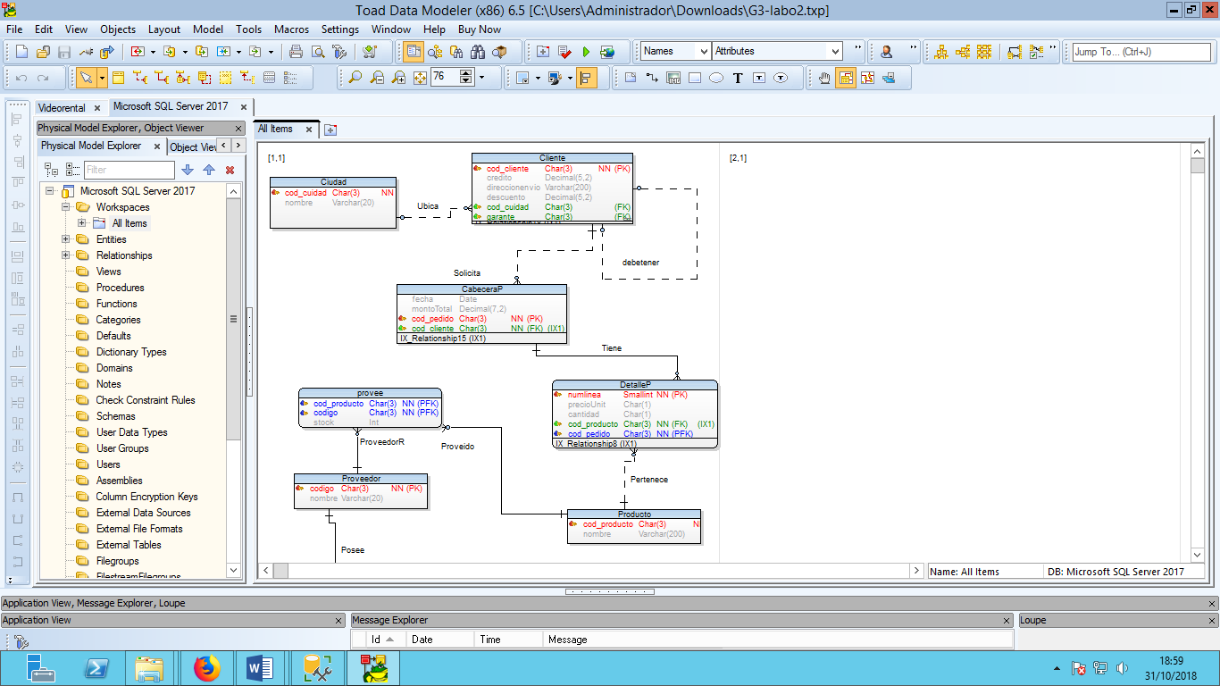

1. Investigar cómo crear una Base de datos utilizando instrucciones de SQL, explique cada uno de los parámetros de la instrucción de creación de BD?
2. Explicar la utilidad de cada archivo que se crea en disco cuando se crea un Base de datos en SQL Server.

Se crean 3 tipos de archivos:

* + **Primario**: se crea con la base de datos y almacena datos y objetos de usuario.
  + **Secundario**: es un archivo opcional el cual se usa para distribuir los datos en diferentes discos, también sirve para aumentar la capacidad de la BD.
  + **Log**: Guarda registros que son útiles para recuperar la base de datos, toda las de datos debe tener almenos un archivo de log.

1. Crear la base de datos pedidos con las siguientes condiciones:

* Dividir la BD en dos archivos (uno corresponde al filegroup primary y el otro a un filegroup secundario): en el secundario se colocarán las tablas que están sujetas a pocas o ninguna modificación, como datos de los Clientes, Fábricas y Productos; en el primario las demás tablas.
* Los archivos de datos y los archivos log deben estar en diferentes particiones (Utilizar las carpetas creadas durante la instalación del DBMS).
* El tamaño inicial de cada archivo de datos es de 5 MB, con un incremento automático del 10% y un límite de 10MB.
* El tamaño inicial de los archivos log es de 2MB, con un incremento automático de 1 MB y un límite de crecimiento a 8 MB.

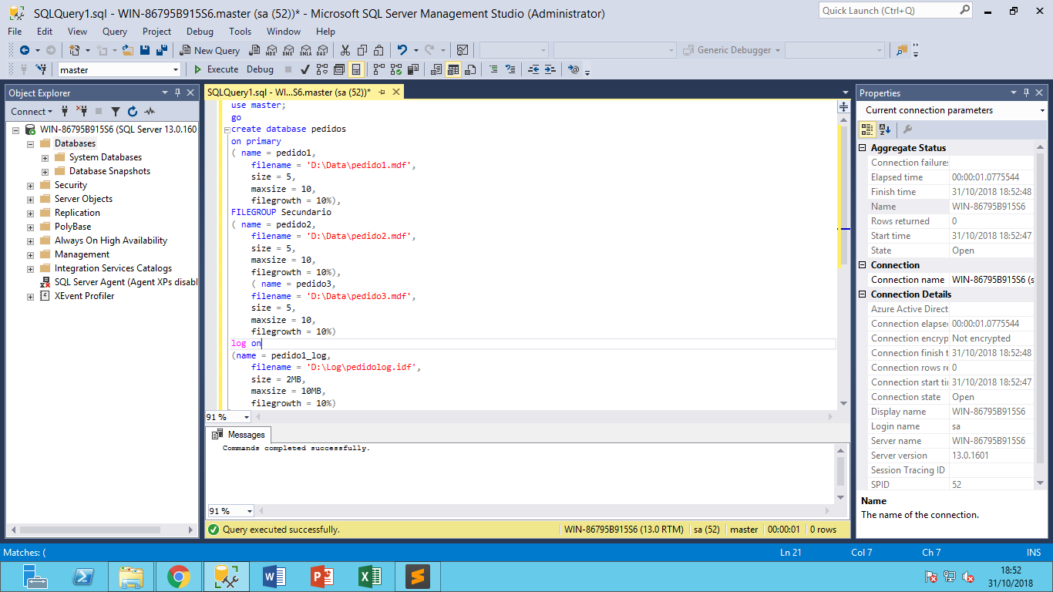

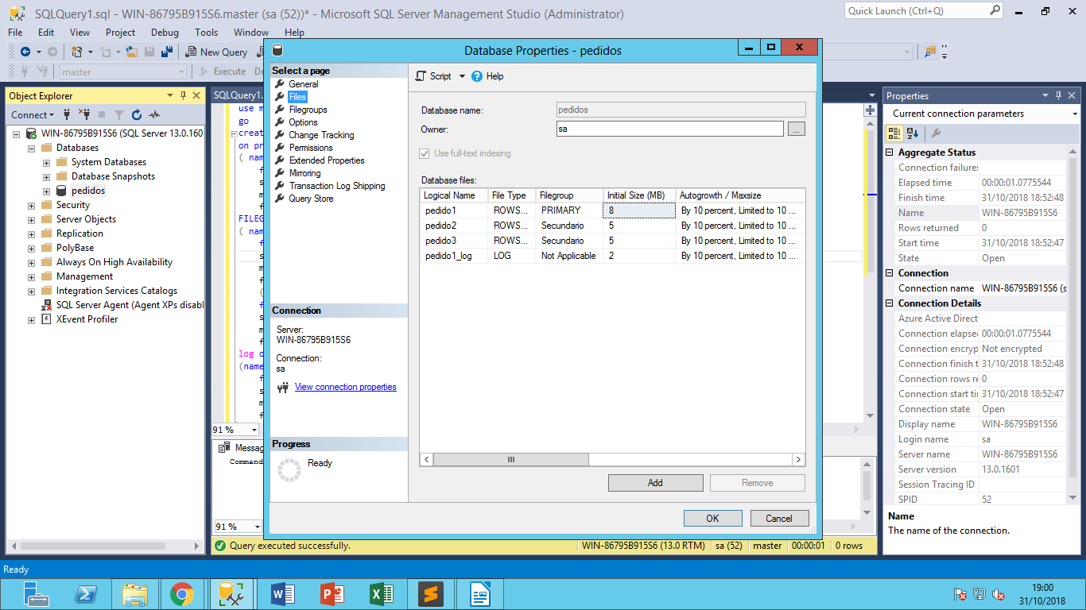

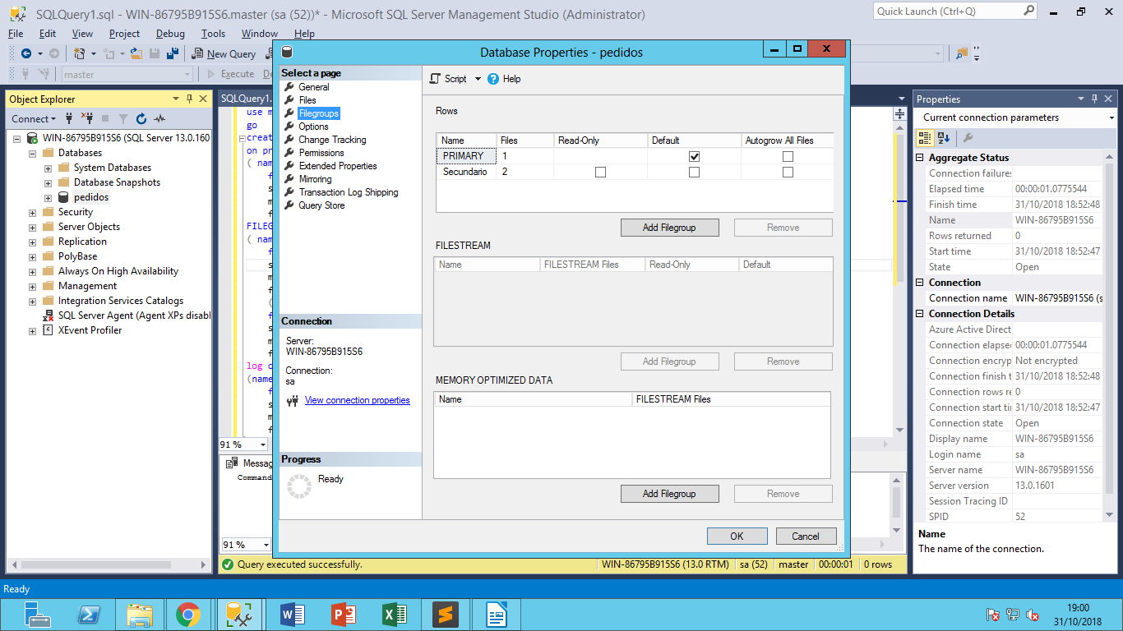

1. Modificar el script generado en el punto 2 de la siguiente manera:

* Comentar la generación de Integridad referencial (FK)
* Crear las tablas en los filegroups definidos en el punto 5
* Crear dos esquemas: movimientos y catálogo; en catálogo se colocarán las tablas de clientes, fábricas y productos, las restantes se colocarán en movimientos.

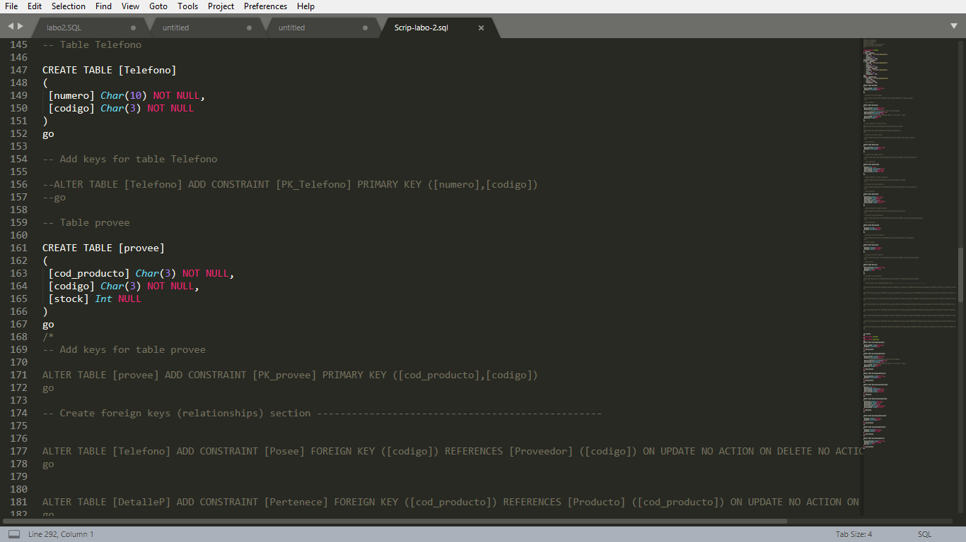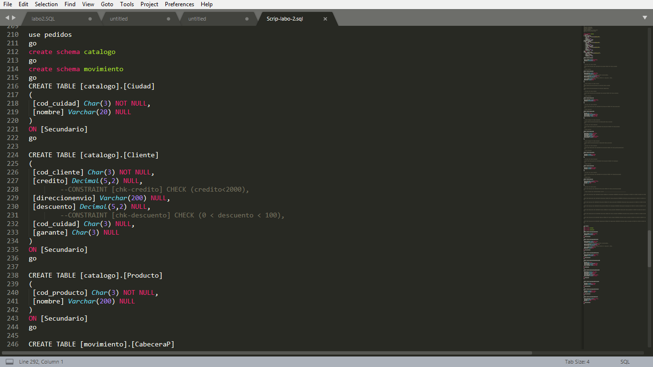

1. Desnormalización: Crear una tabla cabezacuerpoP que unifique en una sola tabla los datos de las tablas CabezaP y CuerpoP. Las tablas originales deben están sincronizadas con cabezacuerpoP, de tal forma que si se modifican los datos de las originales, se cambien los datos de la tabla cabezacuerpoP o viceversa, ¿cómo hacerlo?

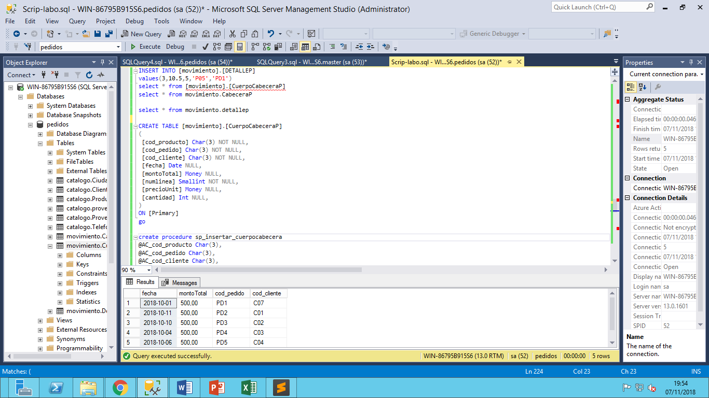

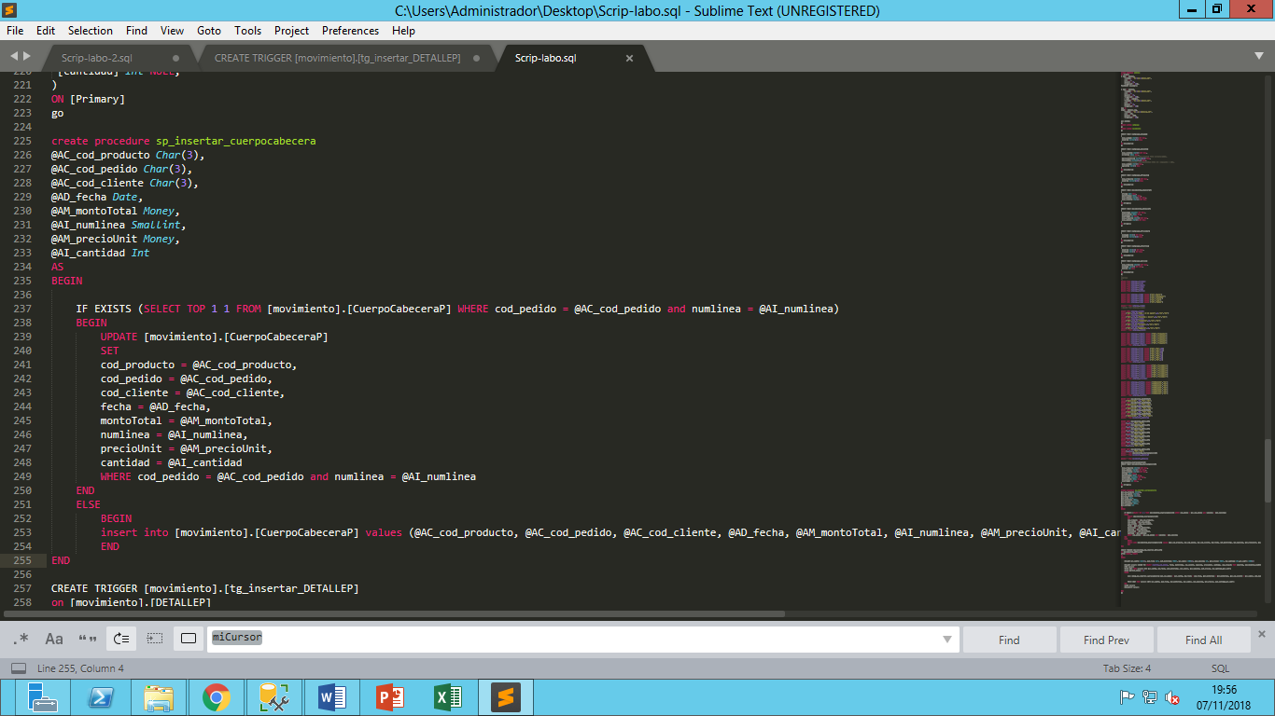

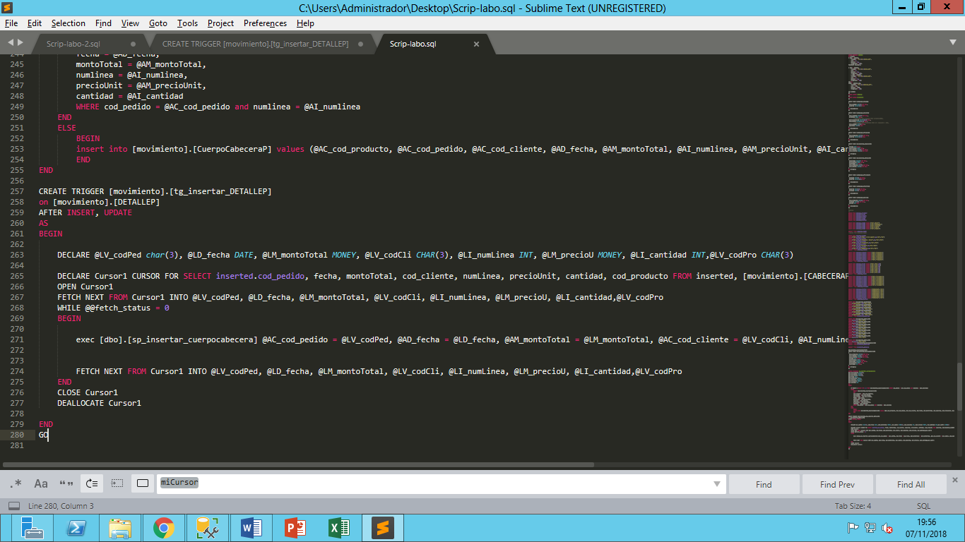

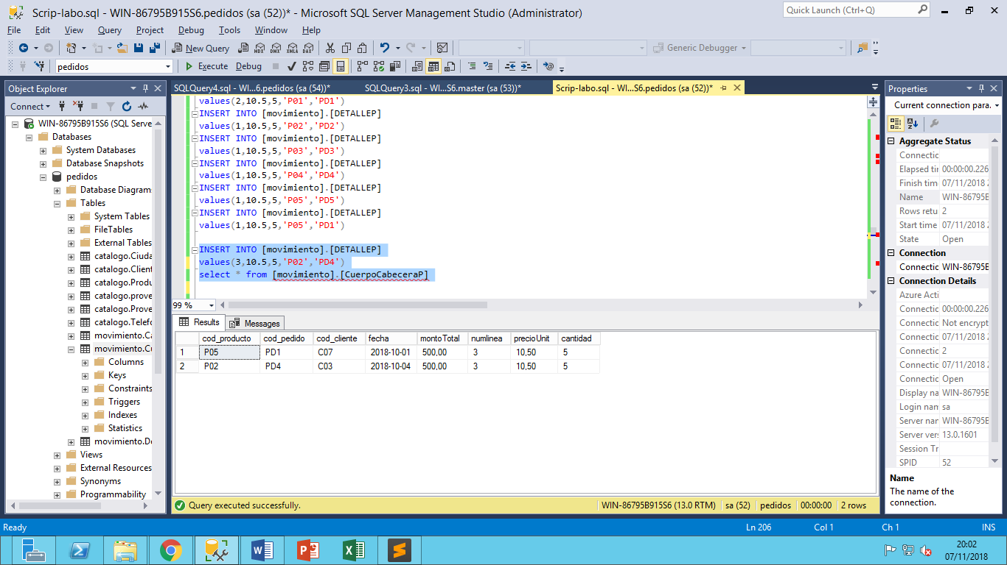

*Los datos se ingresa solo en detalle y el trigger se encarga de empatar con la cabecera.*

**Conclusiones y recomendaciones:**

* Se logró realizar el diseño conceptual de un escenario propuesto.
* Se realizó el diseño lógico del modelo en una herramienta case llamada “Toad Data Modeler”
* Se logró la creación de una base de datos en base a los requerimientos.
* Se logró crear FILEGROUPS en diferentes directorios dentro del computador.
* Se creó tablas en diferentes esquemas de la base.
* Se logró implementar un trigger para de esta forma aplicar la desnormalización.
* Se recomienda tener previamente creadas las carpetas de DATA, LOG y BACKUP
* Se recomienda no usar punteros ya que afectan a la eficiencia de las sentencias.

**Bibliografía:**

[1] Universidad Politécnica de Valencia. “Introducción a Herramientas CASE y System Architect”, [Online] disponible en: [**http://users.dsic.upv.es/asignaturas/eui/mtp/doc-practicas/intro_case_SA.pdf**](http://users.dsic.upv.es/asignaturas/eui/mtp/doc-practicas/intro_case_SA.pdf)

[2] Sánchez J. “Diseño conceptual de base de datos” (2004). [Online] disponible en: [**http://www.emtelco.com.co/sites/default/files/2017-03/disenoBD.pdf**](http://www.emtelco.com.co/sites/default/files/2017-03/disenoBD.pdf)

[3] Universidad de Granada. “Diseño conceptual”, [Online] disponible en: <https://elvex.ugr.es/idbis/db/docs/design/3-conceptual.pdf>